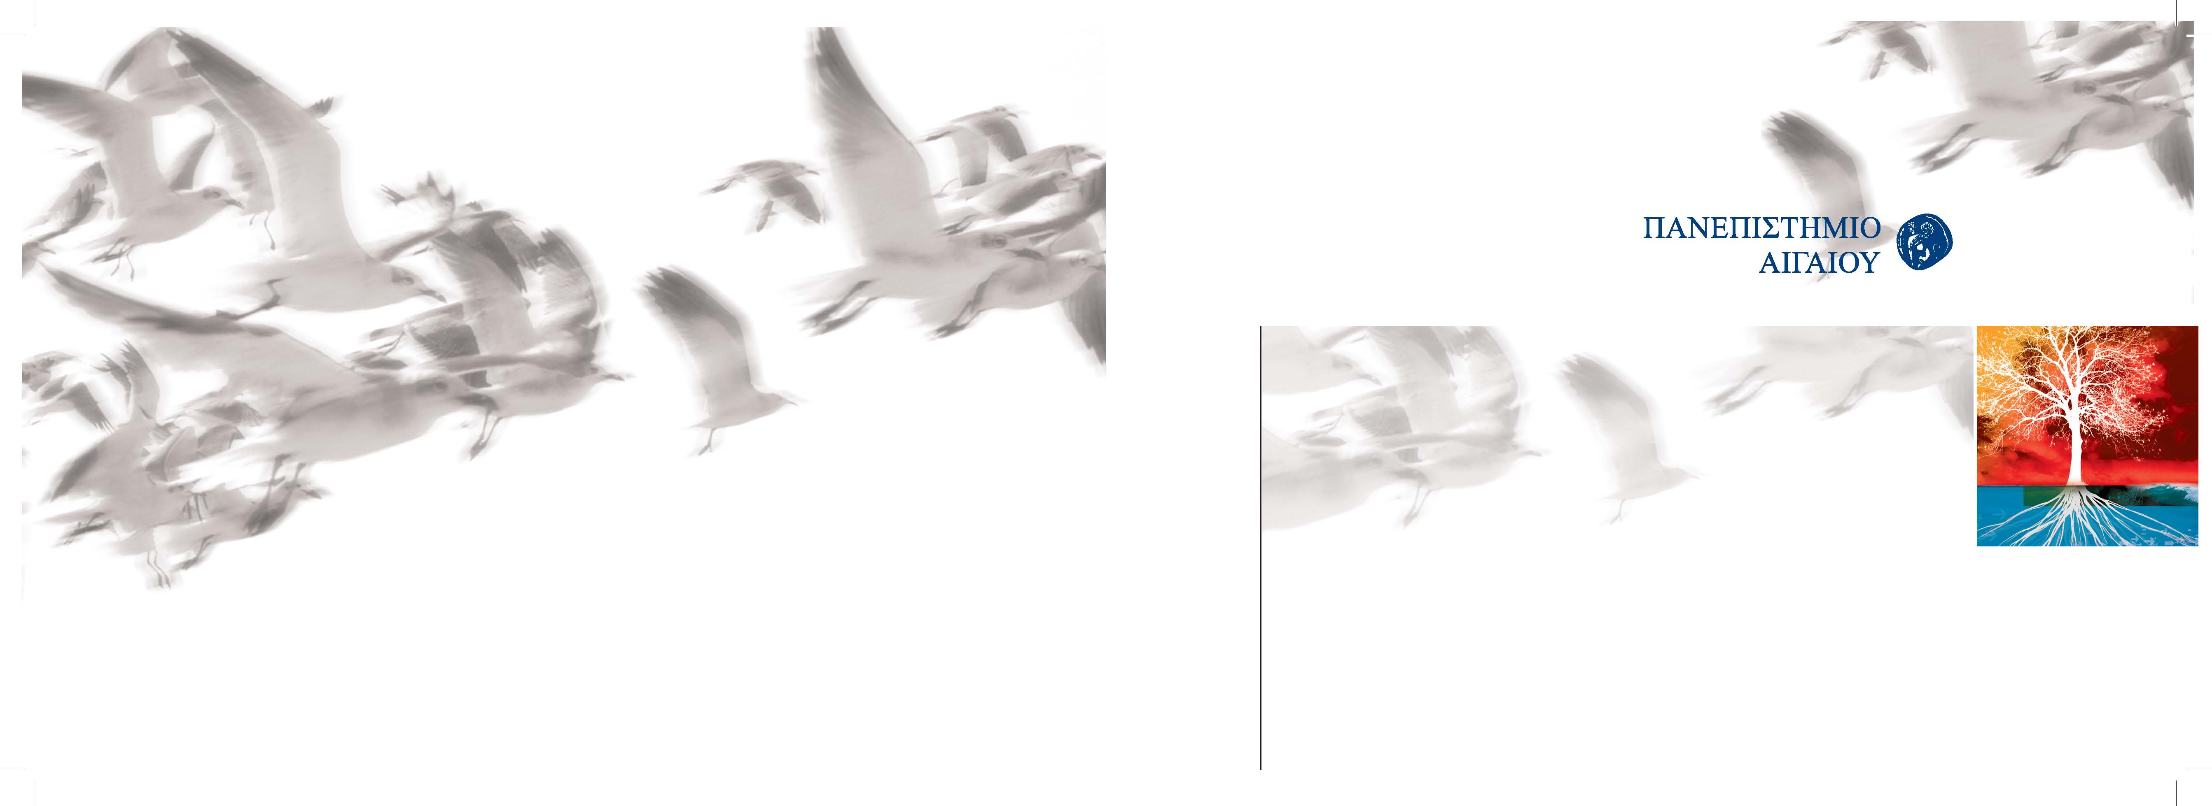
Η Πρυτανική Αρχή του Πανεπιστημίου Αιγαίου σας προσκαλεί
στις Τελετές Καθομολόγησης Αποφοίτων
και Απονομής Πτυχίων & Διπλωμάτων Προπτυχιακών και Μεταπτυχιακών Σπουδών
του Τμήματος Πολιτισμικής Τεχνολογίας και Επικοινωνίας της Σχολής Κοινωνικών Επιστημών,
την Πέμπτη 18 Δεκεμβρίου 2025 και ώρα 10.00 π.μ.
στο κτίριο Γεωγραφίας-Λόφος Πανεπιστημίου

Ο Πρύτανης
Καθηγητής Δημήτριος Παπαγεωργίου

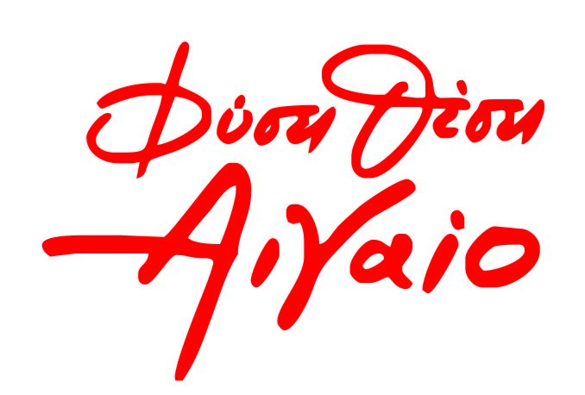

Πέμπτη, 18 Δεκεμβρίου 2025

10:00 Έναρξη Διαδικτυακής Τελετής (Μεταπτυχιακά και Προπτυχιακό)
- Χαιρετισμός του Πρύτανη του Πανεπιστημίου Αιγαίου, Καθηγητή Δημήτριου Παπαγεωργίου
- Χαιρετισμός του Κοσμήτορα της Σχολής Κοινωνικών Επιστημών, Καθηγητή Γεώργιου Τσεκούρα
- Χαιρετισμός της Προέδρου του Τμήματος Πολιτισμικής Τεχνολογίας και Επικοινωνίας, Καθηγήτριας Ευαγγελίας Καβακλή
- Χαιρετισμός από τη Διευθύντρια του ΠΜΣ του Τμήματος Πολιτισμικής Τεχνολογίας και Επικοινωνίας,
- Καθομολόγηση Αποφοίτων & Απονομή Διπλωμάτων Μεταπτυχιακών Σπουδών των Προγραμμάτων
- «Πολιτισμική Πληροφορική και Επικοινωνία»
- Καθομολόγηση Αποφοίτων & Απονομή Πτυχίων Προπτυχιακών Σπουδών του Τμήματος

12:00 Έναρξη Τελετής
- Χαιρετισμός του Πρύτανη του Πανεπιστημίου Αιγαίου, Καθηγητή Δημήτριου Παπαγεωργίου
- Χαιρετισμός του Κοσμήτορα της Σχολής Κοινωνικών Επιστημών, Καθηγητή Γεώργιου Τσεκούρα
- Χαιρετισμός της Προέδρου του Τμήματος Πολιτισμικής Τεχνολογίας και Επικοινωνίας, Καθηγήτριας Ευαγγελίας Καβακλή
- Καθομολόγηση Αποφοίτων & Απονομή Πτυχίων Προπτυχιακών Σπουδών του Τμήματος

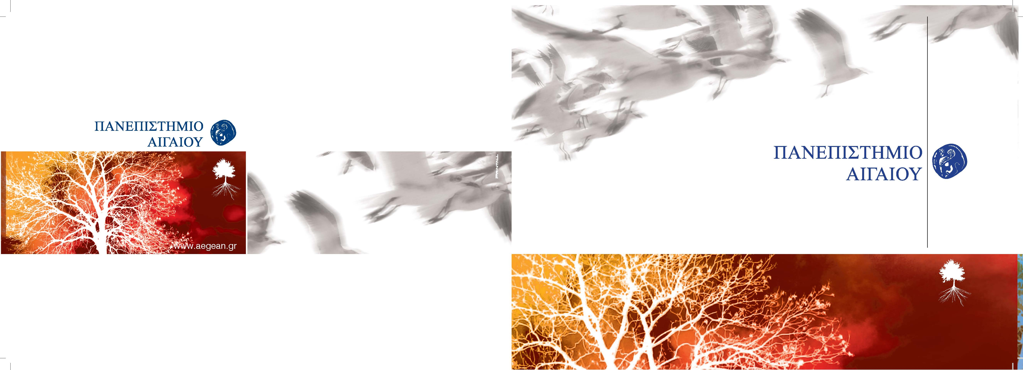
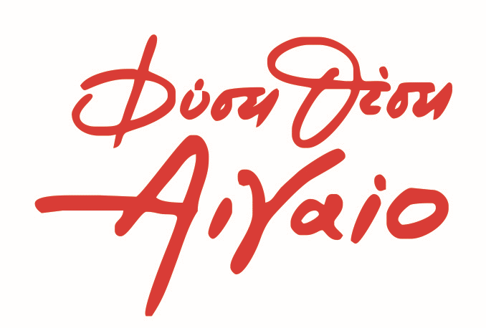

18.12.2025
Τελετές Καθομολόγησης Αποφοίτων και Απονομής Πτυχίων & Διπλωμάτων Προπτυχιακών και Μεταπτυχιακών Σπουδών του Τμήματος Πολιτισμικής Τεχνολογίας και Επικοινωνίας
της Σχολής Κοινωνικών Επιστημών

